Где провести тренинг. Арендуем зал правильно
Результативность ведения бизнеса зависит от многих факторов. Используются эффективные инструменты, включая проведение тренингов для сотрудников. Актуальный вопрос для организаторов – аренда конференц-зала в Киеве. Необходимо грамотно подобрать помещение, оборудовав современной техникой. Следует ориентироваться на площадь, удобство расположения.

Интерьерные особенности
В первую очередь стоит отдавать предпочтение просторному залу, оснащенному качественной акустикой. Место, отведенное под доклады, презентации, должны просматриваться со всех сторон. Предварительно предусматривается возможность размещения поверхностей с информационным контентом.
В зависимости тематики, создается соответствующее оформление. Строгий, выдержанный стиль подойдет для конференций, лекций, семинаров. В случае тренингов, торжественных мероприятий, допускается более свободный интерьер.
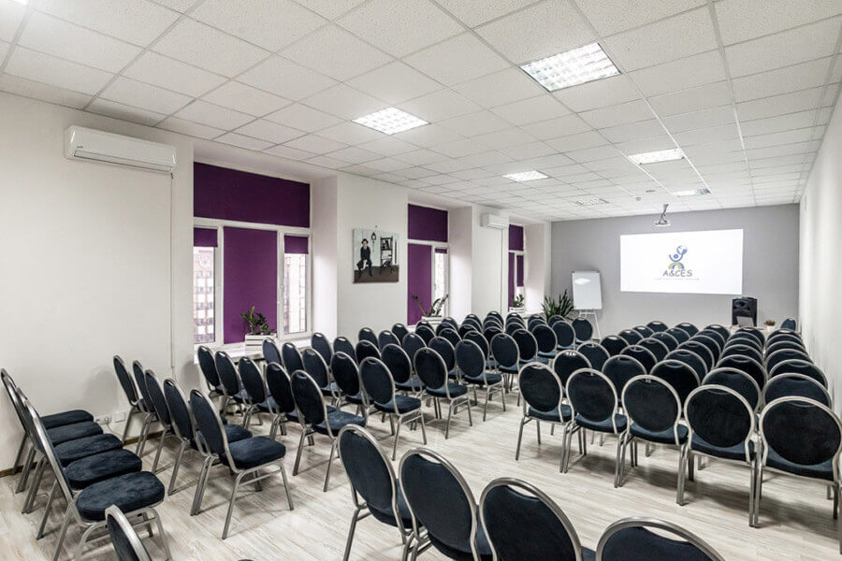
Присутствие нейтральных оттенков не будет отвлекать внимания присутствующих от восприятия информации. Чистота, минимализм зала настроит положительно гостей. Ввиду нахождения в помещении длительное время, важен дизайн. Лучше избегать ярких, насыщенных красок. Легкая, непринужденная атмосфера создаст доверительные отношения. Материал легче воспринимается, если все расположено по местам.
Необходимо проверить наличие штор или жалюзи на окнах. Чтобы в солнечную погоду можно было их задвинуть. Иначе есть вероятность плохого визуального понимания.

Технические стороны
Обеспечение комфортными условиями – главная задача организации. Пребывание людей должно быть максимально комфортным. Для выполнения таких целей используется:
- осветительные приборы, позволяющие участникам не испытывать дискомфорта в темное время суток или при отсутствии окон;
- система кондиционирования, вентиляция, обогрев. Создание микроклимата обязательное условие зимой и летом;
- наличие специальной трибуны, нескольких штук микрофонов. Устройства должны иметь возможность перемещения их по периметру. Если пространство огромное, человека должно быть слышно всем присутствующим. При этом важен качественный звук. Выступающий и задающий вопросы человек, не должны напрягать голос;
- оснащенность большими мониторами, видеоаппаратурой, усилители. Все это гарантирует интересный доклад и внятную речь. Демонстрация материала в виде слайдов, фотографий, картин, схем, возможна с помощью дополнительных приборов.
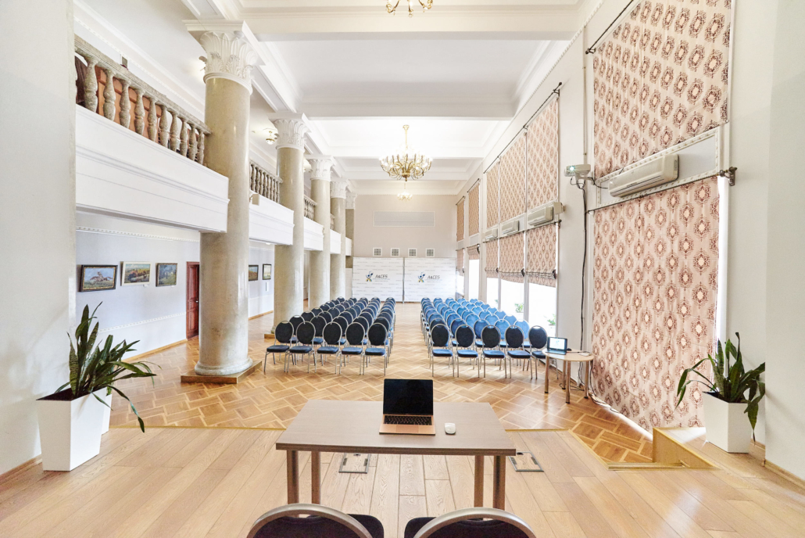
В случае с арендой зала стоит предварительно обговаривать технические аспекты с владельцем.

Расположенность
Стоит отдавать предпочтение варианту в центре города. Приезжие из других регионов должны добраться до пункта без проблем. Учитывается способ, каким удобней доехать. Также будние и праздничные дни. Транспортная развязка играет главную роль. Станция метро, автобусная остановка должны быть рядом.
Когда тренинг планируется для гостей из разных населенных пунктов, оптимальное решение зал, размещенный в гостинице. В ней могут остановиться прибывшие. Таким образом это обеспечит экономию времени на поездку. Местные участники могут воспользоваться услугой трансфера, организованной заранее.
Пользуются востребованностью живописные уголки за чертой города для проведения семинаров, тренингов. Что позволяет насладиться природой. Если мероприятие запланировано на несколько дней, конференц-зал при отеле станет лучшим выбором.

Определение количества человек
Пространство должно вмещать количество мест, соответствующее предполагаемой численности. Также нужно дополнительно учитывать организаторов, нежданных посетителей. Переполненный, полупустой зал отвлекают внимание, создавая негативное впечатление от проведенного события.
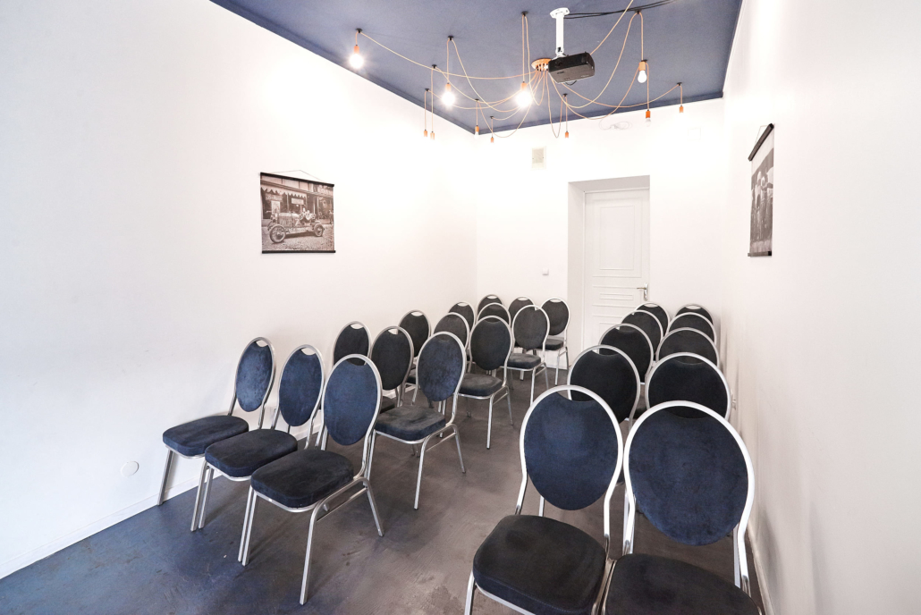
Важно обозначить точную дату, предпочтительное размещение локации. Отталкиваясь от типа собрания, расстанавливаются правильно посадочные места.

Стандартный набор удобств
Каждый посетитель должен чувствовать себя комфортно. Уделить внимание стоит следующим факторам:
- предоставление услуг перекусить в приятной обстановке. Если предусматривается короткий перерыв, устанавливается стол с едой в основном зале. Если нет возможности сделать это, для этих целей подойдет прилегающая комната. В случае с вечерним банкетом, полноценным обедом – лучше найти отдельное помещение. Популярны локации – трансформеры. Благодаря перегородочным элементам, получается изолированная зона.
Арендодатели предлагают содействие в подготовке банкета. Ознакомившись со стоимостью, можно принимать окончательное решение. Чтобы не заморачиваться, подойдет ближайшее кафе. В оговоренное время столы сервируются, общение можно провести в неформальной обстановке. Рассчитав время паузы, участники должны не торопясь отправиться поесть, отдохнуть. В заведении общепита не должно быть очередей;
- чистота и порядок санузла. Накануне события следует осмотреть туалет. Он должен отвечать санитарным нормам, иметь гигиенические принадлежности, зеркала. Если отсутствуют такие вещи, лучше сказать об этом администратору. Освещенность также должна быть достаточной;
- благоустройство зоны отдыха. Отведенный участок для кофе-брейка должен иметь легкую доступность. Здесь должно быть просторно, уютно. Наличие мягких диванов, кресел, не помешает.
В зимний период необходимо позаботиться об утеплении помещении. Летом проверить функциональность кондиционеров. Агрегаты должны без приложения усилий включаться. Пульт должен быть в рабочем состоянии. Рядом с местом проведения стоит предусмотреть парковку для тех, кто добирается личным автомобилем.
Особенно актуально обеспечение трансляции в режиме онлайн. По прибытию, лучше протестировать соединение с сетью, активировать приложения. Также потребуется подключение к интернету участников.
Останавливая выбор на определенном варианте, важно сформировать бюджет, выделяемый на аренду. Затем ориентироваться на него.
